Génie Logiciel : TD 3
Exercice 1 :
Une entreprise souhaite modéliser son système d’information pour gérer ses activités commerciales. Voici les besoins :
- L’entreprise a un nom, une adresse, et traite avec des fournisseurs.
- Chaque fournisseur est caractérisé par un identifiant, un nom, une adresse, un email, et un numéro de téléphone.
- L’entreprise vend des produits. Chaque produit a un nom, un code unique, un prix unitaire, et une quantité en stock.
- Les clients peuvent acheter des produits. Chaque client est identifié par un numéro de client, un nom, un prénom, une adresse, un email, et un numéro de téléphone.
- Chaque client passe des commandes. Une commande est définie par un numéro, une date, et peut contenir plusieurs produits.
- Une commande est composée de plusieurs lignes de commande. Chaque ligne contient un produit, une quantité commandée, et le prix total (calculé comme le prix unitaire × la quantité).
Question : donnez un diagramme de classes correspondant.
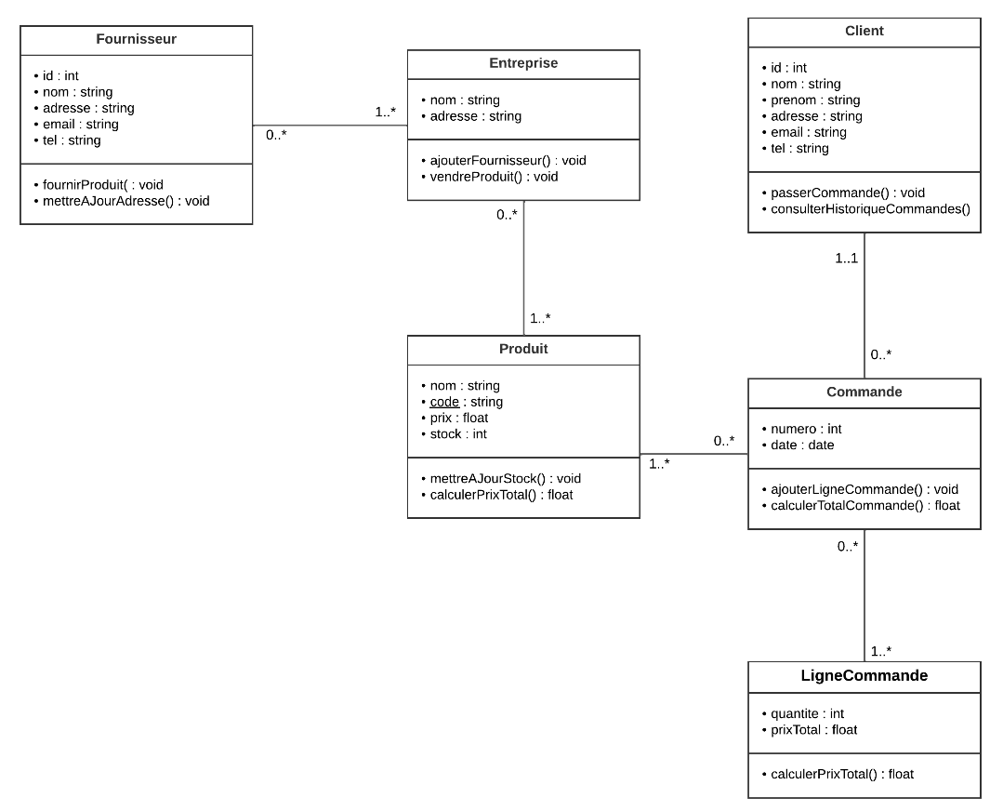
Exercice 2 :
Une boutique en ligne propose des produits répartis dans plusieurs catégories. Chaque produit est identifié par un code unique, un nom, un prix, et une quantité en stock.
Les clients s’inscrivent à la boutique avec un numéro unique, un nom, un prénom, une adresse, et une adresse email. Un client peut passer une ou plusieurs commandes, chacune ayant un numéro unique, une date, et contenant plusieurs produits via des lignes de commande.
Chaque ligne de commande indique le produit, la quantité commandée, et le prix total (prix unitaire × quantité). Une commande peut être payée avec plusieurs méthodes de paiement et livrée à une adresse avec des frais de livraison.
Question : donnez un diagramme de classes correspondant.
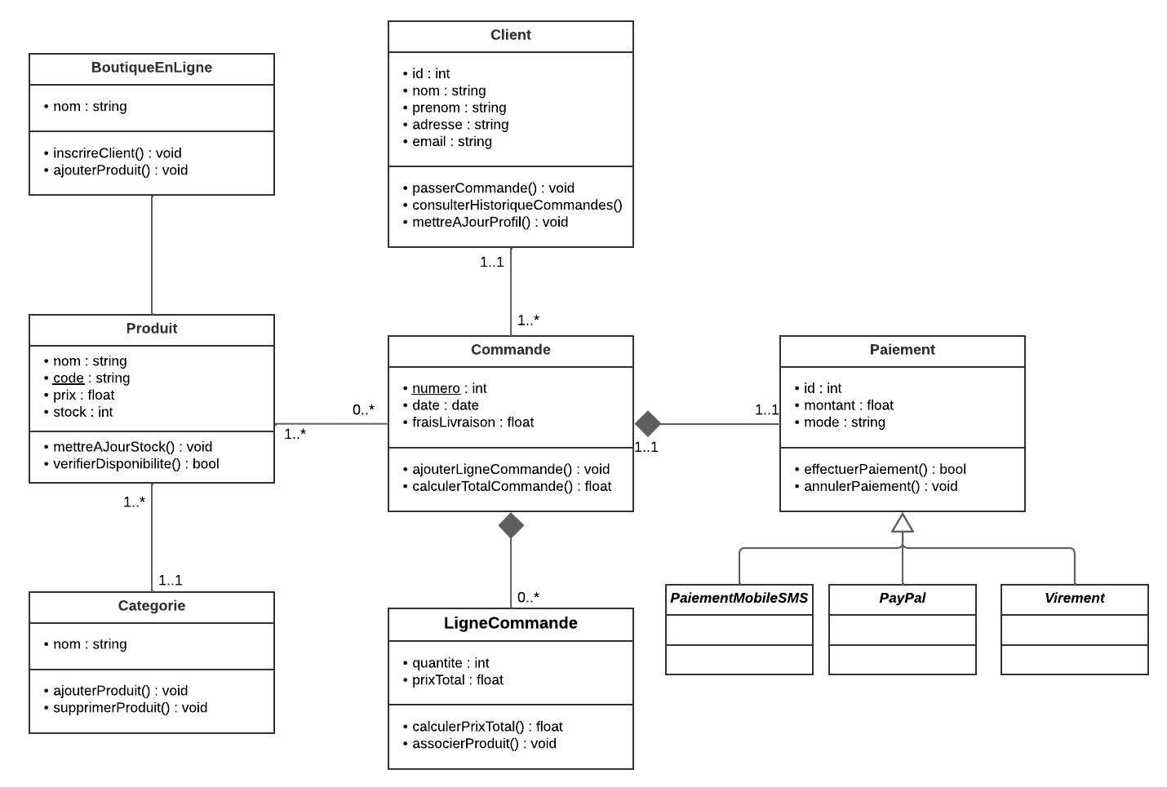
Exercice 3 :
Une entreprise possède une flotte de véhicules, chacun étant identifié par un numéro d’immatriculation, une marque, un modèle, et une capacité. Les véhicules sont de plusieurs types :
- Camion : utilisé pour transporter des marchandises, il a une capacité de charge.
- Bus : utilisé pour transporter des passagers, il a un nombre de places.
- Voiture : utilisée pour le transport individuel, elle a un nombre de portes.
Chaque véhicule est affecté à un conducteur, identifié par un matricule, un nom, et un prénom.
Un conducteur peut être associé à plusieurs véhicules, mais un véhicule a toujours un conducteur attitré.
Les véhicules subissent des entretiens réguliers, caractérisés par une date, une description, et une durée estimée. Les techniciens, employés par l’entreprise, sont responsables des entretiens.
Question : donnez un diagramme de classes correspondant.
